招标代理机构选取信息发布操作手册

2025年12月

目录

一、 登录电子交易系统 3
1、 登录宿州市公共资源交易电子交易平台 3
二、 选取信息发布 6

登录电子交易系统

登录宿州市公共资源交易电子交易平台
  - 访问宿州市公共资源交易网（http://ggzyjy.ahsz.gov.cn），点击右下角 代理/投标登录——电子交易系统。
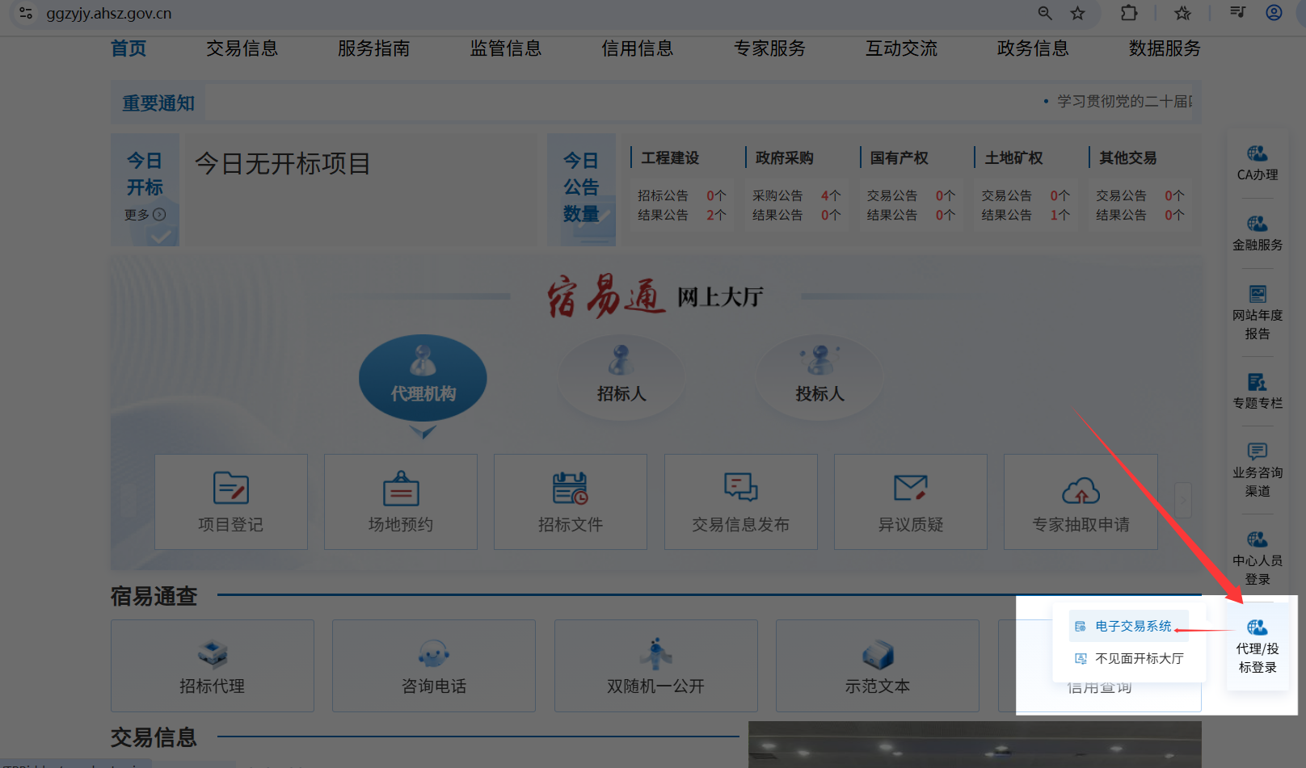
  - 插入CA锁，输入CA锁密码登录系统
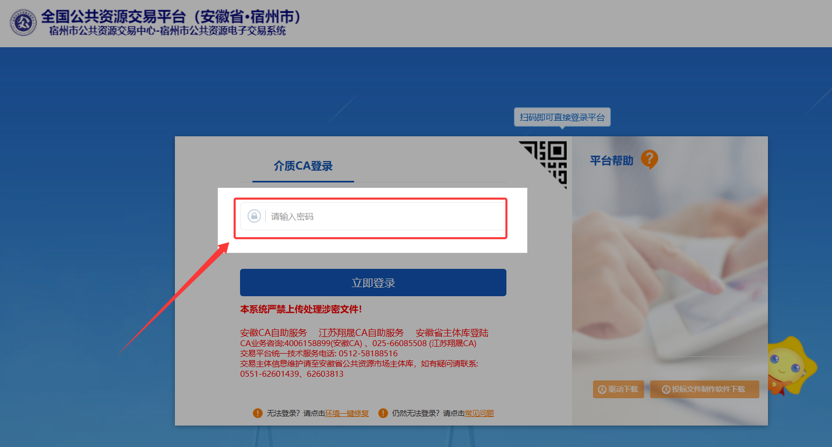
  - 选择“交易甲方”身份登录
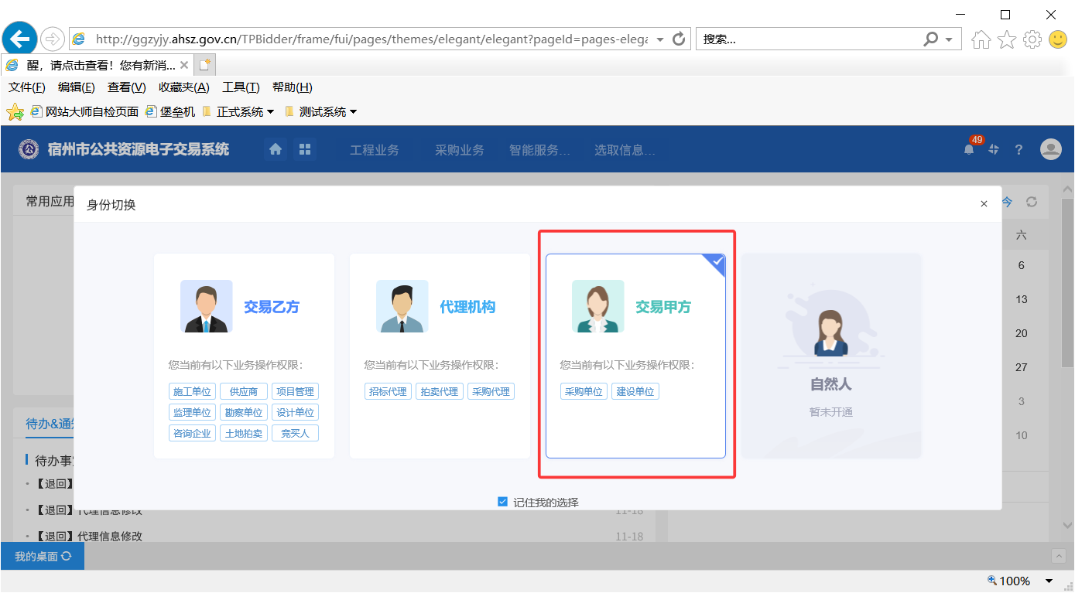

选取信息发布
- 点击选取信息发布——新建选取公告
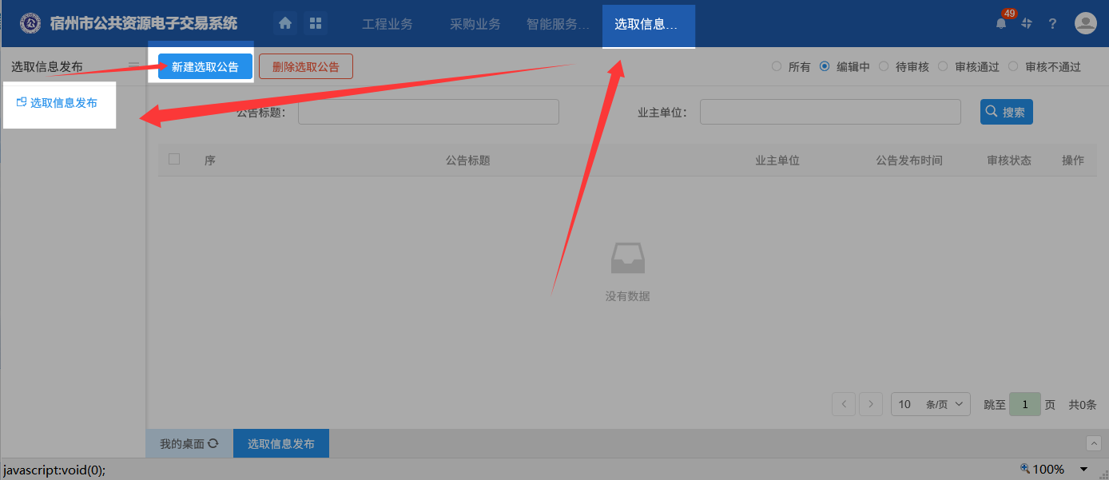
- 填写相关信息，上传相关附件
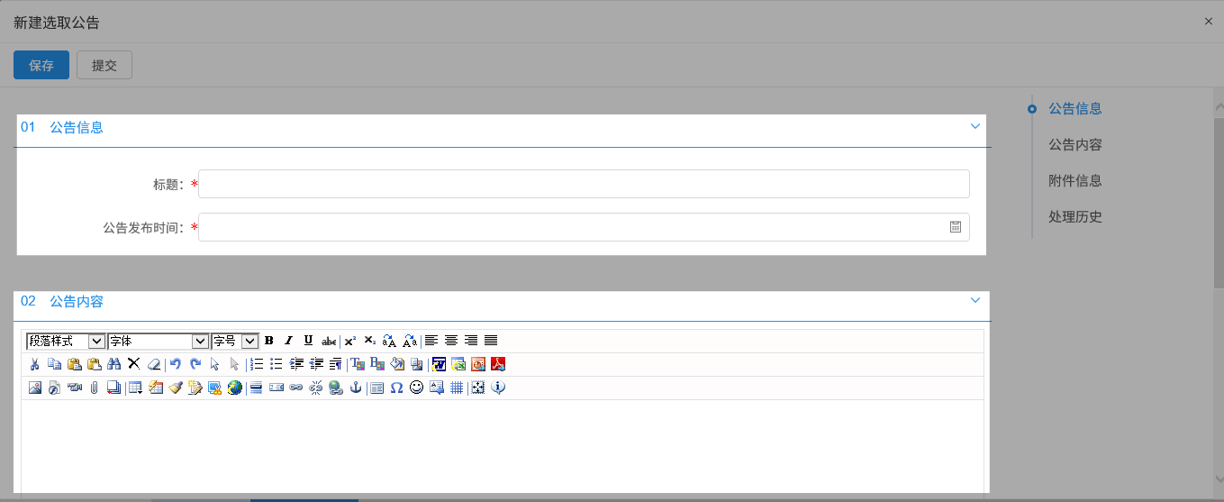
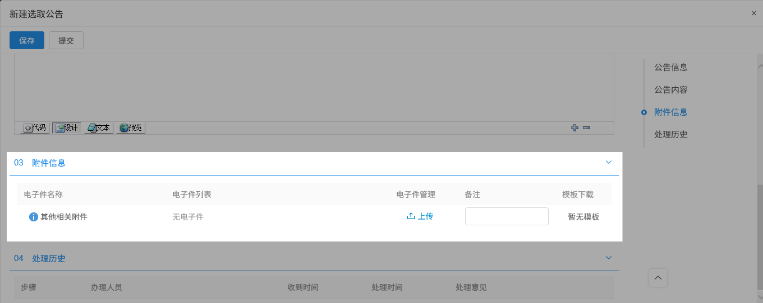
- 点击提交按钮，提交即可。等待选取信息确认完成后，即可在宿州市公共资源交易网的招标代理机构评价结果公开页面（http://ggzyjy.ahsz.gov.cn/qiyeminglu/bid_agency.html）的栏目上展示。

